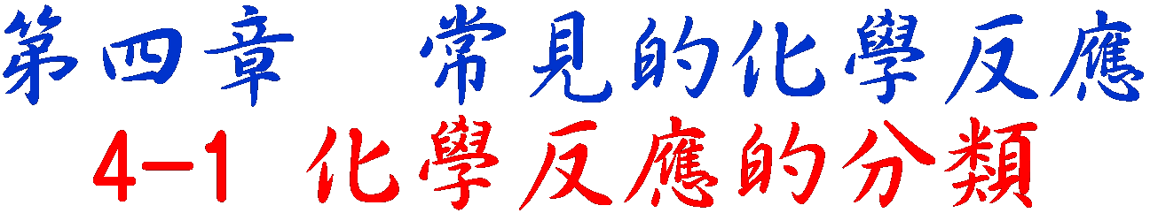
- 化學反應的型式：
  - 結合反應(化合反應)：
- 由兩種(或兩種以上)物質相互反應，生成另一種與原來不同物質的反應型式。
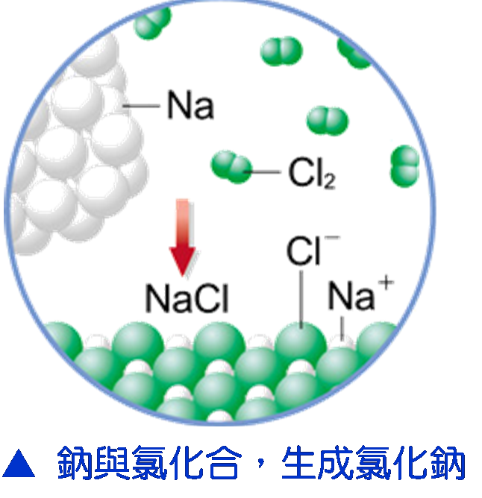
- 通式：A＋B → AB
- 實例：
1. 2H_{2(g)}＋O_{2(g)} → 2H₂O_{(g)}
2. 2Na_{(s)}＋Cl_{2(g)} → 2NaCl_{(s)}
3. Na₂O_{(s)}＋CO_{2(g)} → Na₂CO_{3(s)}
4 NH_{3(g)}＋HCl_{(g)} → NH₄Cl_{(s)}
  - 分解反應：
- 由一種物質分解生成多種元素或化合物的反應型式。
- 通式：AB→A＋B
- 實例：
1.照光： 2 HgO_{(s)} → 2Hg_{(L)}＋O_{2(g)}
2.加熱： 2KClO_{3(s)} → 2KCl_{(s)}＋3O_{2(g)}
3.通電： 2H₂O_{(L)} → 2H_{2(g)}＋O_{2(g)}
4.火山爆發實驗： (NH₄)₂Cr₂O₇(橙紅色)→N₂＋4H₂O＋ Cr₂O₃(綠色)
  - 置換反應：
- 又稱為取代反應，化合物中的某一組成元素被其他元素單質所取代的反應。
- 通式：A＋BC → B＋AC
- 實例：
1. 金屬的取代： Zn_{(s)}＋CuSO_{4(aq)} → Cu_{(s)}＋ZnSO_{4(aq)}
2. 金屬的取代： Al_{(s)}＋Fe₂O_{3(s)} → Fe_{(s)}＋Al₂O_{3(s)}
3. 金屬的取代： Cu_{(s)}＋2AgNO_{3(aq)} → 2Ag_{(s)}＋Cu(NO₃)_{2(aq)}
4. 非金屬的取代： Cl_{2(g)}＋NaBr_{(aq)} → Br_{2(L)}＋NaCl_{(aq)}
  - 複分解反應：
- 兩種化合物互相交換成分，生成另外兩種化合物的反應，多數發生在水溶液中。
- 通式： AB＋CD→CB＋AD
- 實例：【註】：金屬取代金屬，非金屬取代非金屬，或正價元素取代正價元素。
1. BaCl_{2(aq)} + Na₂SO_{4(aq)} →BaSO_{4(s)}↓+ 2NaCl_{(aq)}
2. NaCl_{(aq)} + AgNO_{3(aq)} → AgCl_{(s)}↓+ NaNO_{3(aq)}
3. K₂CrO_{4(aq)}＋BaCl_{2(aq)} → BaCrO_{4(s)}↓＋2KCl_{(aq)}
4. Ba(OH)_{2(aq)}＋H₂SO_{4(aq)} → BaSO_{4(s)}↓＋2H₂O_{(L)}
  - 燃燒反應：
- 物質產生劇烈的氧化作用，同時有光和熱產生。
- 實例：【註】：C、H或C、H、O化合物完全燃燒，產物為CO₂與H₂O。
1.金屬燃燒： Mg_{(s)}＋O_{2(g)} → MgO_{(s)} (強烈白光)
2.金屬燃燒： Mg_{(s)}＋CO_{2(g)} → C_{(s)}＋MgO_{(s)} ☆：鎂帶在二氧化碳中可燃。
3.烴類燃燒： CH_{4(g)}(天然氣)＋O_{2(g)} → CO_{2(g)}＋H₂O_{(g)}
4.烴類燃燒： C3H8(g) (液化石油氣)+ 5O2(g) → 3CO2(g) + 4H2O(L)
  - 聚合反應：
- 許多單體小分子反應，產生分子量很大的高分子化合物。
- 實例：
1. nC₆H₁₂O₆ → (C₆H₁₀O₅)_{n} (澱粉)＋nH₂O
2. nC₂H₄ → (CH₂CH₂)_{n} (PE塑膠)

- 化學反應伴隨的現象：
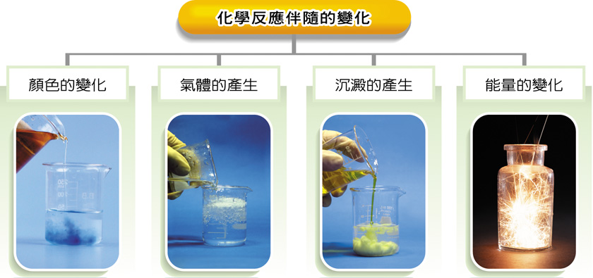

  - 顏色的變化：
- 由於反應物或生成物本身顏色的有無，以致反應過程中可能觀察到顏色的改變。
例如：(1) Zn_{(s)}＋Cu₂＋_{(aq)} → Cu_{(s)}＋Zn^{2＋}_{(aq)}
(藍色) (無色)
(2) 2NO_{(g)}＋O_{2(g)} → 2NO_{2(g)}
(無色) (無色) (紅棕色)
  - 氣體的生成：
- 固、液相反應，若產物之一為氣體，則很容易觀察到氣體的產生。
例如：製備O₂的反應
(3) CaCO_{3(s)}＋2 H＋_{(aq)} ─→ Ca^{2＋}_{(aq)}＋CO_{2(g)}↑＋H₂O_{(L)}
  - 沉澱的產生：
- 液相的反應，若有生成難溶物，就會有沉澱被觀察到。
例如：(1) Ca(HCO₃)_{2(aq)} △ CaCO_{3(s)}＋H₂O_{(L)}＋CO_{2(g)}
(2) Pb(NO₃)_{2(aq)}＋2 NaI_{(aq)} ─→ PbI_{2(s)}＋2 NaNO_{3(aq)}
  - 能量的變化：
- 化學反應一定會有吸熱或放熱現象發生，若在液相中進行，則液相溫度也會有上升或下降的現象。
- 放熱反應時，將熱放至溶液中，則溶液的溫度會上升；
吸熱反應時，吸收溶液的熱量，則溶液的溫度會下降。
例如：(1) 酸鹼中和為放熱反應：NaOH_{(aq)}＋HCl_{(aq)} ─→ NaCl_{(aq)}＋H₂O_{(L)}＋熱
(2) 燃燒反應為放熱反應：2 Mg_{(s)}＋O_{2(g)} ─→ 2 MgO_{(s)}＋熱＋光
(3) 大部分的固體溶解為吸熱反應：NaCl_{(s)}＋熱 → NaCl_{(aq)}
- 常見的化學沉澱口訣：
  - 全部為可溶之離子： NO₃－、CH₃COO－、IA＋、 NH₄＋
{ "硝酸根" "醋酸根" "IA " " 銨" }
消 除 一A 安
  - Cl－、Br－、I－與下列離子均可產生沉澱：
亞汞Hg₂^{2＋}、亞銅Ｃu＋、鉛Pb^{2＋}、銀Ag＋、亞鉈Tl＋
{氯 溴 碘：汞 銅 鉛 銀 鉈
呂 秀 蓮：共 同 姦 淫 它}
*常用：氯化銀白色 溴化銀淡黃色 碘化銀黃色
  - 硫酸根SO₄^{2－}與下列離子均可產生沉澱：Sr^{2＋}、Ba^{2＋}、 Pb^{2＋}、Ca^{2＋}、Ra^{2＋}
{硫酸根離子：鍶 鈣 鋇 鉛
劉 氏 概 被 姦 }
- 硫酸根 ＋ 鈣，鍶，鋇，鉛 離子  沉澱 (都白色)
  - 草酸根(C₂O₄^{2－})與下列離子均可產生沉澱：Ag＋、Pb^{2＋}、Ca^{2＋}、Sr^{2＋}、Ba^{2＋}
{草酸根離子：銀 鉛 鈣 鍶 鋇
(草地人) 贏 錢 蓋 絲 被 }
  - 鉻酸根CrO₄^{2－}與下列離子可產生沉澱： Sr^{2＋}、Ba^{2＋}、Hg₂^{2＋}、Cu^{2＋}、Pb^{2＋}、Ag＋
{ 鉻酸根離子：銀 鉛 汞 銅 鍶 鋇
各 贏 錢 共 同 絲 被 }
- 鉻酸根 ＋ 銀，鉛，鍶，鋇 離子  沉澱 (大多黃色， 除鉻酸銀  紅色)
  - 氟離子與下列離子可產生沉澱： Mg^{2＋}、Ca^{2＋}、Sr^{2＋}、Ba^{2＋}、Pb^{2＋}
  - 兩性氫氧化物：Sn(OH)₂、Be(OH)₂、Cr(OH)₃、Al(OH)₃、Pb(OH)₂、Zn(OH)₂、Ga(OH)₃
難溶於水，但可溶於強酸及強鹼
{ 兩性氫氧化物： 鉻 鉍 錫 鈹 鋁 鉛 鋅 鎵
隔 壁 嘻 皮 屢 遷 新 家 }
兩性金屬：Cr^{3＋}、Bi^{3＋}、Sn^{2＋}、Be^{2＋}、Al^{3＋}、Pb^{2＋}、Zn^{2＋}、Ga^{3＋}
兩性金屬的氫氧化物難溶於水，但可溶於強酸或強鹼中
強酸中：Al(OH)_{3(s)} ＋ 3H＋ → Al^{3＋}_{(aq)} ＋ 3H₂O
強鹼中：Al(OH)_{3(s)} ＋ OH－ → Al(OH)₄－_{(aq)}
能與強酸反應生成鹽和水，又能與強鹼反應生成鹽和水的氫氧化物，就是兩性氫氧化物。
  - 過渡金屬離子：Cd^{2＋}、Cr^{2＋}、Ag＋、Co^{2＋}、Ni^{2＋}、Cu^{2＋}、Zn^{2＋}
過渡金屬的氫氧化物難溶於水，加入過量氨水時形成可溶性錯離子 {溶於氨水的氫氧化物 鎘 鉻 銀 鈷 鎳 銅 鋅
哥 哥 淫 姑 娘 痛 心}
過渡金屬初加氨水時，氨水提供鹼性氫氧根，產生沉澱
Ag＋ ＋ OH－ → AgOH_{(s)}
Cu^{2＋} ＋ 2OH－ → Cu(OH)_{2(s)}
加入過量氨水時
AgOH_{(s)} ＋ 2NH_{3(aq)} → Ag(NH₃)₂＋_{(aq)} ＋ OH－
Cu(OH)_{2(s)} ＋ 4NH_{3(aq)} → Cu(NH₃)₄^{2＋}_{(aq)} ＋ 2OH－

- 離子方程式的表示：
  - 化學反應方程式： 氯化鈣 ＋ 碳酸鈉 → 氯化鈉 ＋ 碳酸鈣↓
CaCl_{2(aq)}＋Na₂CO_{3(aq)} → 2NaCl_{(aq)}＋CaCO_{3(s)} ↓
Ca^{2＋}_{(aq)}＋2Cl－_{(aq)}＋2Na＋_{(aq)}＋CO₃^{2－}_{(aq)} → 2Na＋_{(aq)}＋2Cl－_{(aq)}＋CaCO_{3(s)}
離子反應方程式： Ca^{2＋}_{(aq)}＋CO₃^{2－}_{(aq)} → CaCO_{3(s)} ↓
  - 化學反應方程式： 氫氧化鈉 ＋ 硫酸 → 硫酸鋇 ＋ 水
2NaOH_{(aq)}＋H₂SO_{4(aq)} → Na₂SO_{4(aq)}＋2H₂O_{(L)}
2Na＋_{(aq)}＋2OH－_{(aq)}＋2H＋_{(aq)}＋SO₄^{2－}_{(aq)} →2Na＋＋SO₄^{2－}_{(aq)}＋H₂O_{(L)}
離子反應方程式： H＋_{(aq)}＋OH－_{(aq)} → H₂O_{(L)}
  - 化學反應方程式： 碳酸鈣 ＋ 鹽酸 → 氯化鈣 ＋ 水＋二氧化碳
CaCO_{3(s)}＋2HCl_{(aq)} → CaCl_{2(aq)}＋H₂O_{(L)}＋CO_{2(g)}
CaCO_{3(s)}＋2H＋_{(aq)}＋2Cl－_{(aq)} → Ca^{2＋}_{(aq)}＋2Cl－_{(aq)}＋H₂O_{(L)}＋CO_{2(g)}
離子反應方程式： CaCO_{3(s)}＋2H＋_{(aq)}→ Ca^{2＋}_{(aq)}＋H₂O_{(L)}＋CO_{2(g)}
  - 化學反應方程式： 鋅 ＋ 硫酸銅 → 銅 ＋ 硫酸鋅
Zn_{(s)}＋CuSO_{4(aq)} → Cu_{(s)}＋ZnSO_{4(aq)}
Zn_{(s)}＋Cu^{2＋}_{(aq)}＋SO₄^{2－}_{(aq)} → Cu_{(s)}＋Zn^{2＋}_{(aq)}＋SO₄^{2－}_{(aq)}
離子反應方程式： Zn_{(s)}＋Cu^{2＋}_{(aq)}→ Cu_{(s)}＋Zn^{2＋}_{(aq)}
  - 化學反應方程式： 鋅 ＋ 鹽酸 → 氯化鋅 ＋ 氫
Zn_{(s)}＋2HCl_{(aq)} → ZnCl_{2(aq)}＋H_{2(g)}
Zn_{(s)}＋2H＋_{(aq)}＋2Cl－_{(aq)} → Zn^{2＋}_{(aq)}＋2Cl－_{(aq)}＋H_{2(g)}
離子反應方程式： Zn_{(s)}＋2H＋_{(aq)}→ Zn^{2＋}_{(aq)}＋H_{2(g)}

- 常見離子化合物對水的溶解度
陰離子 | 陽離子 | 溶解度
所有陰離子 | 1A＋、H＋、NH4＋ | 可溶
NO3－ | 所有陽離子 | 可溶
CH3COO－ | 大部分陽離子 | 可溶
CH3COO－ | Ag＋ | 微溶
Cl－、Br－、I－ | 大部分陽離子 | 可溶
Cl－、Br－、I－ | Hg22+、Cu＋、Ag＋、Tl＋、Pb2+ | 難溶
SO42－ | 大部分陽離子 | 可溶
SO42－ | Pb2+、Ca2+、Sr2+、Ba2+ | 難溶
OH－ | 1A＋、NH4＋、Sr2+、Ba2+ | 可溶
OH－ | 大部分陽離子 | 難溶
S^{2－} | 1A＋、IIA2+、NH4＋ | 可溶
S^{2－} | 大部分陽離子 | 難溶
CO32－、SO32－、PO₄^{3－} | 1A＋、NH4＋ | 可溶
CO32－、SO32－、PO₄^{3－} | 大部分陽離子 | 難溶

- 電解質的分類：
  - 定義：化合物在熔融狀態，或【水溶液】狀態能導電，且電流通過時發生【化學】反應，即稱為電解質。
  - 種類：
    - 酸：調味品中的食醋含【乙酸(醋酸)】(化學式【CH₃COOH】)。
洗廁所的鹽酸含【氯化氫】(化學式【HCl】)。
洗眼藥水內含【硼酸】(化學式【H₃BO₃】)。
    - 鹼：熟石灰，學名【氫氧化鈣】(化學式【Ca(OH)₂】)。
燒鹼，又稱為【苛性鈉】，學名【氫氧化鈉】(化學式【NaOH】)。
氨水，學名【氫氧化銨】(化學式為【NH₄OH】)。
    - 鹽：飲食中的食鹽，學名【氯化鈉】(化學式【NaCl】)。
製香腸所加入的硝，學名【硝酸鉀】(化學式【KNO₃】)。
檢驗水的硫酸銅，俗稱【藍礬】(又稱【膽礬】；化學式【CuSO₄】)。
  - 導電狀態的判斷：
種類 |  | 固態 | 液態(熔融態) | 氣態 | 水溶液
金屬 |  | 導電 | 導電 | X | X
電解質 | 酸 | X | X | X | 導電
電解質 | 鹼 | X | 導電 | X | 導電
電解質 | 鹽 | X | 導電 | X | 導電
- 酸為分子化合物，在液態時不能導電。
- 鹼和鹽為離子化合物，在液態(熔融狀態)及水溶液狀態可以導電。
  - 解離說：
- 電解質在水中解離成陰離子和陽離子兩種粒子；其中兩者個數不一定相等，但是兩者的電量必相等，因此溶液必定保持【電中性】。
『例』NaOH →【Na＋】+【OH－】。
H₂SO₄ →【2H＋】+【SO₄^{2－}】。
- 電解質導電是由於【陰離子】和【陽離子】的移動。
金屬導體的導電則是由於【自由電子】的移動。
『註』解離是溶解所造成，因此解離是【物理】變化。

- 下列敘述何者正確?
(A)銅可導電，故銅是電解質 (B)食鹽晶體不能導電，故食鹽為非電解質 (C)汞在常溫下是液態且可導電，故汞是電解質 (D)純硫酸(液態)雖不導電但加水溶解可導電，故純硫酸是電解質。
【解答】：(D)
【解析】：銅能導電，銅為導體，不是電解質； 食鹽晶體不能導電，但是水溶液能導電，因此食鹽水是電解質； 汞為液態金屬，能導電，為導體，但不是電解質；
純硫酸為分子化合物，在液態時尚未解離，因此不能導電，但水溶液能導電，為電解質。

- (甲)電解質在固態時不會導電，但是溶於水後會導電； (乙)電解反應是將電能轉變成化學能； (丙)酸、鹼、鹽類的化合物大多為電解質； (丁)電解質導電是利用自由電子的移動，以上敘述正確者為
(A)甲乙丙 (B)甲乙丁 (C)甲丙丁 (D)甲乙丙丁。
【解答】：(A)
【解析】：電解質溶液在水中能解離，成為陽離子與陰離子，由於陰、陽離子的存在，因此溶液能具有導電性。
電解是將溶液附以電極通電，使陰離子向正極移動，陽離子向負極移動，形成溶液中的電流。

- 下列有關電解質的敘述，何者正確？
(A)氣態的二氧化硫不能導電，故二氧化硫不是電解質 (B)電解質不一定是離子化合物 (C)會導電的物質不一定是電解質 (D)電解質在水中皆可以完全解離 (E)電解質皆可溶於水。
【解答】：(B)(C)
【解析】：氣態的二氧化硫不能導電，但是溶於水能成為亞硫酸，會解離出離子，因此溶液能導電，二氧化硫為電解質。
電解質可能為分子化合物(例如：酸)，也可能是離子化合物(例如：鹼、鹽)。
金屬能導電，但金屬不是化合物，不會產生離子，不是電解質。
電解質可能完全解離(例如：強酸、強鹼)，也可能僅部分解離(例如：弱酸；弱鹼)。
碳酸鈣等不溶於水的鹽類在熔融狀態能導電，仍為電解質。

- 下列有關硫酸鉀水溶液的敘述，何者正確？
(A)鉀離子與硫酸根離子的個數相等 (B)一個鉀離子所帶電荷與一個硫酸根離子所帶電荷相等 (C)鉀離子所帶的總電荷與硫酸根離子所帶的總電荷相等 (D)通入直流電時，鉀離子會往負極移動 (E)通入直流電時，會發生化學變化。
【解答】：(C)(D)(E)
【解析】：K₂SO₄解離成2K＋和SO₄^{2－}，離子數目比＝2：1。
1個鉀離子K＋和一個硫酸根SO₄^{2－}的電量比＝1：2。
化合物解離後，正電總量必等於負電總量，使得化合物維持電中性。
將電解質通直流電後，陽離子向負極移動，因離子向正極移動，在兩極會產生化學反應。

- 試將下列化學反應，歸類於四大反應類型：(甲)化合、(乙)分解、(丙)取代、(丁)複分解。
化學反應方程式 | 類型
2Cu(s) + O2(g) → 2CuO(s) | (甲)化合
Cl2(g) + 2KBr(aq) → 2KCl(aq) + Br2(l) | (丙)取代
CaCl2(aq) + Na2CO3(aq) → CaCO3(s) + 2NaCl(aq) | (丁)複分解
Fe(s) + CuSO4(aq) → Cu(s) + FeSO4(aq) | (丙)取代
2NH3(g) → N2(g) + 3H2(g) | (乙)分解
Cu(s) + 2AgNO3(aq) → 2Ag(s) + Cu(NO3)2(aq) | (丙)取代
Pb(NO3)2(aq) + K2CrO4(aq) → PbCrO4(s) + 2KNO3(aq) | (丁)複分解
Cl2(g) + 2LiI(aq) → 2LiCl(aq) + I2(s) | (丙)取代
BaCl2(aq) + Na2CO3(aq) → BaCO3(s) + 2NaCl(aq) | (丁)複分解
2H2O2(aq) → O2(g) + 2H2O(l) | (乙)分解
2NO(g) + O2(g) → 2NO2(g) | (甲)化合
MgCO3(s) MgO(s) + CO2(g) | (乙)分解
Zn(s) + 2HCl(aq) → ZnCl2(aq) + H2(g) | (丙)取代

